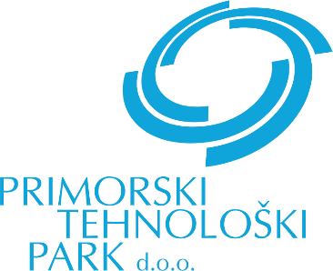

SPOROČILO ZA JAVNOST
Vrtojba6.11.2018

Program mladi podjetniki: Od brezposelnosti do lasnega podjetja z znanjem in 5000 eur subvencije

Primorski tehnološki parkje 6.11.2018 pričel izvajati program »Mladi podjetniki«, v okviru katerega bo 17 mladih, prijavljenih na Zavodu za zaposlovanje,pridobilo znanje za suveren vstop na podjetniško pot ter 5000 eur subvencije za zagon lastnega podjetja.

Udeleženci – gre za trenutno brezposelne osebe do 29 leta starosti – bodona dvanajstih brezplačnih delavnicah spoznavalipodjetniško okolje, oblikovali produkte in storitve, pridobivali znanja o ključnih orodjih ter elementih za oblikovanje dobrega poslovnega načrta in vstopa novega podjetja na trg. Imeli bodo tudi dostop do 20-urnega individualnega mentorstvain še 4- urnega svetovanja v roku enega leta po odprtju svojega podjetja.
S tem celovitim pristopom bodo udeleženci pridobilipraktična znanja za zagon lastnega posla. Po uspešno zaključenem usposabljanju in pripravi podjetniškega načrta pa bodo upravičeni tudi dosubvencije za samozaposlitev v višini 5.000 evrov, ki jo podeljuje Zavod za zaposlovanje republike Slovenije iz sredstev Evropskega socialnega sklada.
Projekt Mladi podjetnik se v Primorskem tehnološkem parku izvaja drugič. Po prvem ciklu maja letos je podjetja odprlo vseh 9 udeležencev in tako pridobilo 5000 eur zagonskih sredstev. Projekt sicer razpisuje Ministrstvo za delo, družino, socialne zadeve in enake možnosti in ga sofinancirata Republika Slovenija in Evropska unija iz Evropskega socialnega sklada. Vodilni partner je Tehnološki park Ljubljana, poleg Primorskega tehnološkega parka pa sodelujejo še Center poslovne odličnosti Ekonomske fakultete, Gospodarska zbornica Slovenije in Zavod mladi podjetnik, ki že vrsto let celovito in uspešno pomagajo mladim na poti do njihovih zaposlitev in samostojnih podjetniških poti.

